Gửi chú Hùng:

**Như hôm qua anh đã trao đổi chú để ý giúp anh một số mục nhé:**

1. Phân Báo cáo Công nợ Món hàng, Phần này chưa dung được

* OK

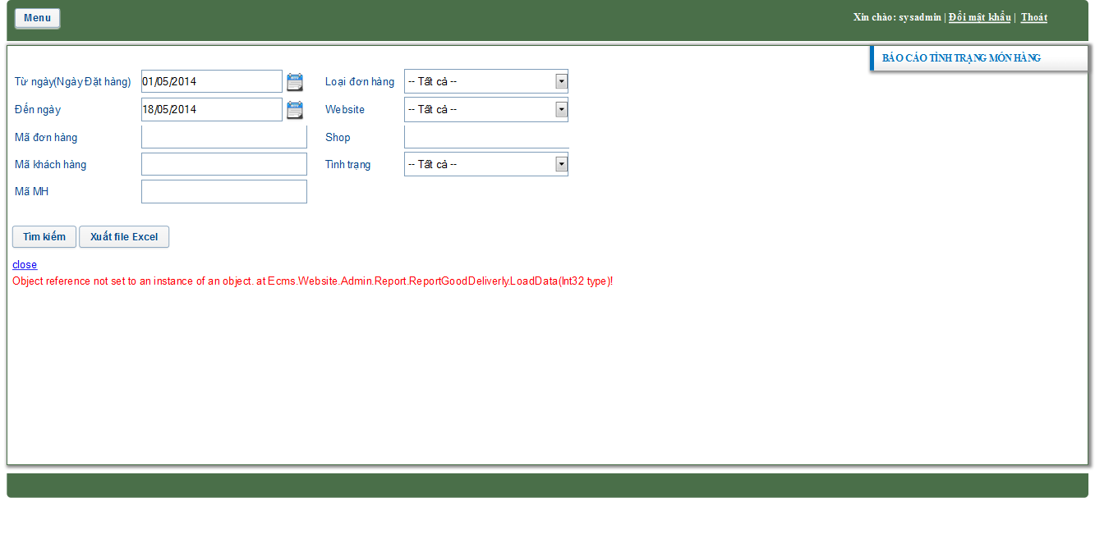

1. Khi Quét Mã Bill Trong phần Cập nhật Tình trạng Món hàng, sẽ hiện lên mã bill, Trong Bill có nhiều Link hàng , cần chuyển tất cả các Link trong mã bill đó sang tình trạng “ Đã về Việt Nam”. Cập nhật từng Link một sẽ rất Lâu:

* Em đang xử lý nhé

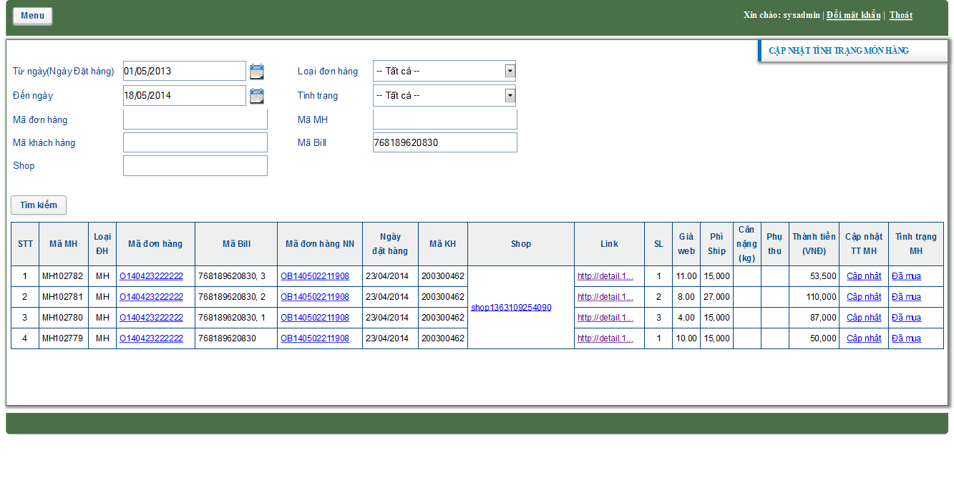

1. Trong các thao tác , Khi quay lại thì chú để cho nó ở Bước trước đó, VD đang ở trang 4, thao tác Quay lại thì nó sẽ về Bước trước đó, (Bây giờ quay lại nó đang về Trạng thái đầu tiên) Nên mình lại phải làm lại các bước.

=>Em đang xử lý nhé

1. Khi Cập nhật thông tin trong phần Theo Giõi đơn hàng: Cột Phí Ship Rất nhiều đơn hàng anh muốn cho toàn bộ về 0 ( để tính theo cân nặng) Nếu cập nhật từng Link se Lâu, chú xem có cách cho cả Cột Phí Ship về 0)

* Em đang xử lý nhé

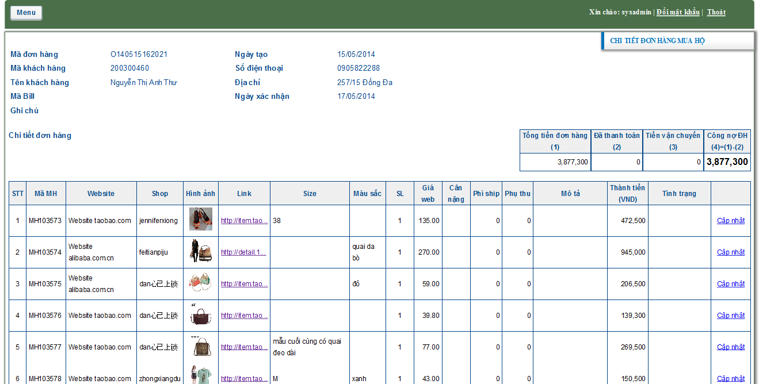

1. Như Hình dưới trong phần Theo giõi đơn hàng

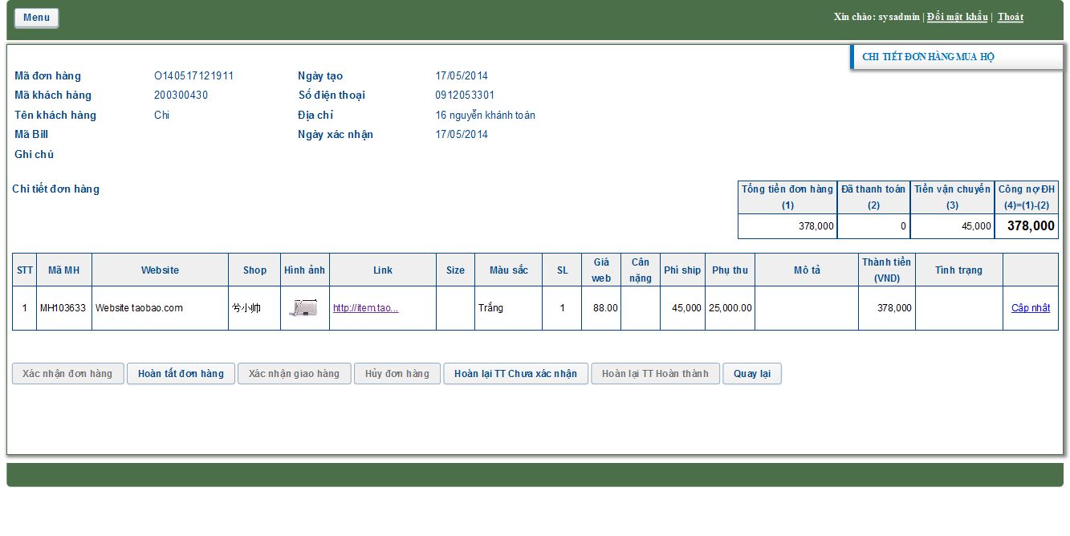

* Cột Phụ thu chú Bỏ 2 số 0 cuối đi giúp => OK
* Tiền Vận chuyển (3) anh muốn Cộng 2 cột ( Phí ship và Phụ thu lại) => Cái này để em kiểm tra kỹ lại đã

1. Trong phần Gom Link Cột Phí Ship chú cũng Bỏ 2 số 0 ở cuối đi giúp

* OK

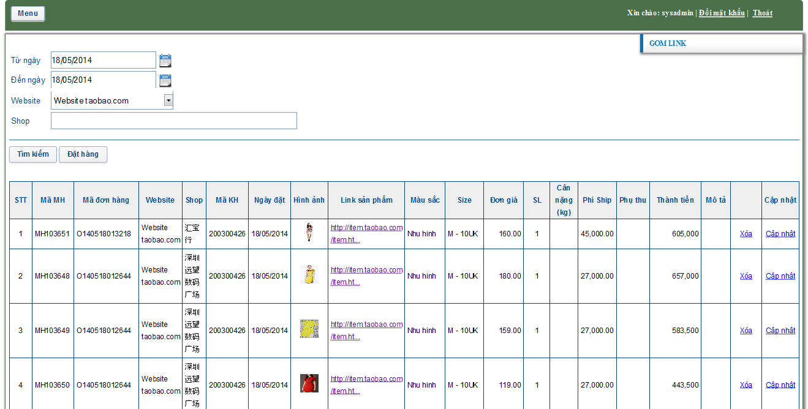

1. Trong Phần Cập nhật Tình trang món hàng Có 2 Cột Mã Bill và Mã Đơn hàng NN Chú xem Ẩn đi nhìn cho đỡ Vướng, anh thấy nó không có tác dụng ở mặt này

* Phần này khá quan trọng khi tìm kiếm, tại anh/chị chưa sử dụng chức năng tạo đơn hàng NN và tìm kiếm theo các thong tin khác nhiều nên thấy chưa có tác dụng

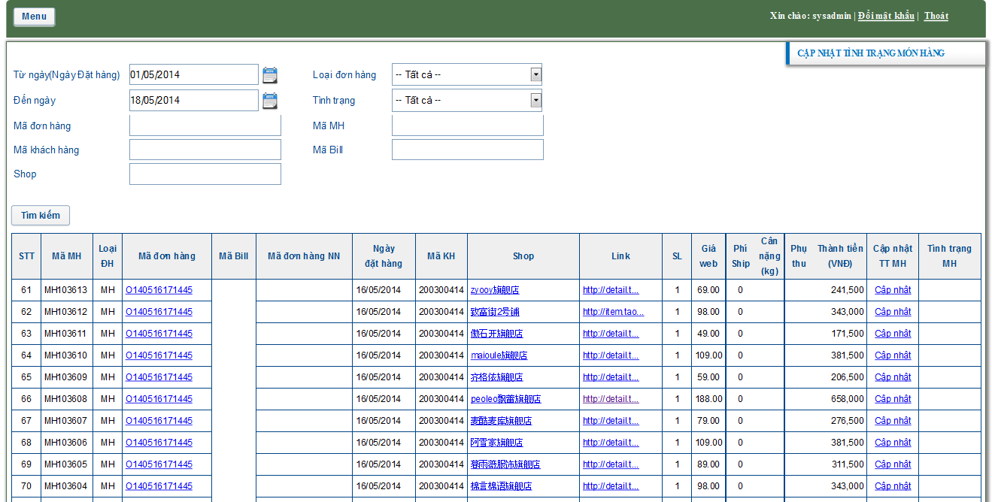

1. Trong Phần Thanh toán Chú để tên chủ tài khoản Vietcmbank : Trần Thị Nhung

* OK

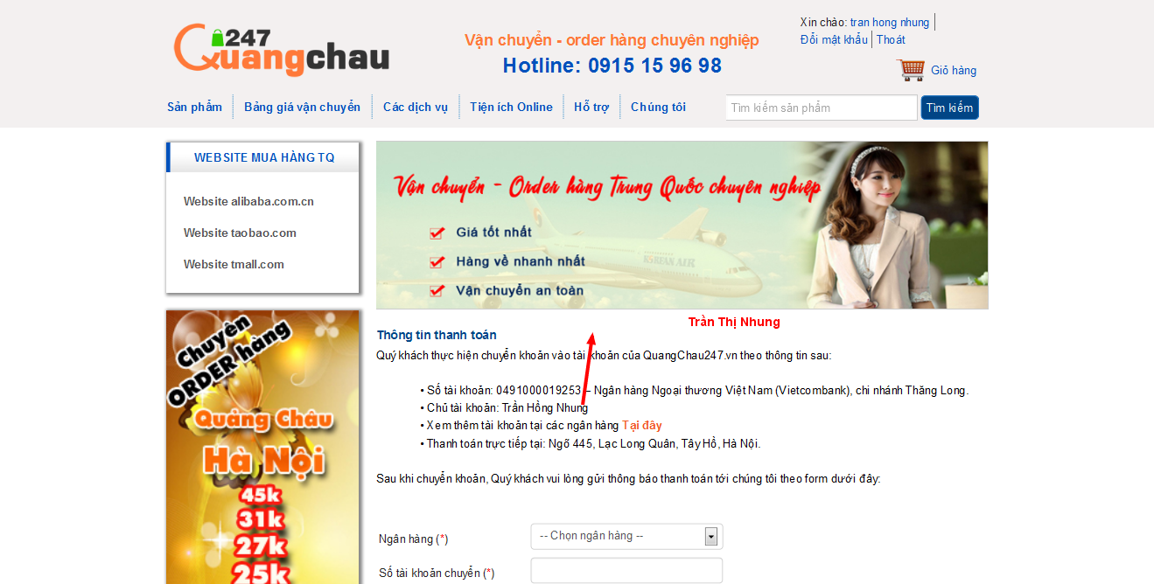

1. Mầu Nền đăng nhật chú để cho anh Mầu sáng nhẹ nhàng chút nhé, mầu đang dung tôt qua.

* OK

Xin cảm ơn.